ЕДИНАЯ АВТОМАТИЗИРОВАННАЯ ИНФОРМАЦИОННАЯ
СИСТЕМА ТАМОЖЕННЫХ ОРГАНОВ

СПЕЦИФИКАЦИЯ ИНТЕРФЕЙСА ВЗАИМОДЕЙСТВИЯ МЕЖДУ ИНФОРМАЦИОННЫМИ СИСТЕМАМИ ТАМОЖЕННЫХ ОРГАНОВ И ИНФОРМАЦИОННЫМИ СИСТЕМАМИ, ПРЕДНАЗНАЧЕННЫМИ ДЛЯ ПРЕДСТАВЛЕНИЯ УЧАСТНИКАМИ ВНЕШНЕЭКОНОМИЧЕСКОЙ ДЕЯТЕЛЬНОСТИ СВЕДЕНИЙ ТАМОЖЕННЫМ ОРГАНАМ В ЭЛЕКТРОННОЙ ФОРМЕ

ПРИЛОЖЕНИЕ B24

Описание ИНФОРМАЦИОННОГО ВЗАИМОДЕЙСТВИЯ ПРИ осуществлении таможенных операций и таможенного контроля железнодорожных составов и товаров, убывающих(прибывающих) с (на) таможенной территории Таможенного союза

Версия 3.4.15

Всего листов: 20

Аннотация
В настоящем документе описан процесс информационного взаимодействия между Единой автоматизированной информационной системой (ЕАИС) таможенных органов и информационными системами АИСЭВ при осуществлении таможенных операций и проведении таможенного контроля в отношении железнодорожных составов и товаров, убывающих с таможенной территории Таможенного союза при представлении документов и сведений в электронной форме.
Содержание
1. Термины, определения и сокращения 4
2. ОБЩИЕ СВЕДЕНИЯ 6
3. Технические особенности ИНФОРМАЦИОННОГО ОБМЕНА 7
3.1. Участники информационного обмена 7
3.2. Особенности заполнения заголовка служебного конверта 7
3.2.1. Особенности заполнения кода вида информационного обмена 7
4. Описание информационного взаимодействия 8
4.1. Совершение на станции отправления таможенных операций в отношении товаров и железнодорожных транспортных средств, убывающих с территории Таможенного союза 8
4.1.1. Алгоритм отбора информации при информировании РЖД 9
4.1.2. Статусная модель бизнес-процесса при запросе сведений из ЭДТ или ЭТД и принятых по ним решений 10
4.1.3. Описание статусной модели 11
5. Описание порядка информационного взаимодействия 13
5.1. Открытие процедуры взаимодействия 13
5.1.1. Открытие процедуры 13
5.2. Передача сведений из ЭДТ/ЭТД 14
5.3. Подача перевозочного документа 15
5.3.1. Подача перевозочного документа из АИСЭВ 15
5.3.2. Подача перевозочного документа из АПС «Личный кабинет» 16
5.4. Передача сведений из ЭДТ/ЭТД и принятого по ним решения 17
5.5. Подача уведомления о невозможности приема груза к перевозки 17
5.6. Передача перечня ошибок, выявленных в процессе проведения логического контроля сведений, заявленных в электронной форме документа 18
5.7. Передача уведомления об отсутствии запрошенной информации 19
5.8. Передача информации о прибытии состава в место доставки 20

Термины, определения и сокращения
Применительно к настоящему документу используются следующие термины и определения:
- Диаграмма состояний (Statechart diagram) - диаграмма, отражающая последовательность возможных изменений состояний объекта на протяжении его жизненного цикла.
- Переход (Transition) - отношение между двумя состояниями, показывающее, что объект, находящийся в первом состоянии, должен выполнить некоторые действия и перейти во второе состояние, как только произойдет определенное событие и будут выполнены заданные условия.
- Событие (Event) - спецификация существенного факта, который происходит во времени и пространстве. В контексте автоматов событие - это стимул, способный вызвать срабатывание перехода.
- Сообщение - структурированная информационная единица, передаваемая между объектами в расчете на инициирование некоторой деятельности (прием сообщения трактуется как возникновение события).
- Состояние (State) - ситуация в жизни объекта, на протяжении которой он удовлетворяет некоторому условию, осуществляет определенную деятельность или ожидает какого-то события.
- Сценарий обмена электронными сообщениями - структурированное описание (текстовое и / или в виде диаграммы) условий, состава и последовательности передачи электронных сообщений между взаимодействующими сторонами
- Электронное сообщение - информация, структурированная и переданная в соответствии с порядком, определенном настоящей Спецификацией. Может включать в себя один или несколько электронных документов.
- Электронный документ - документ, в котором информация представлена в электронно-цифровой форме.
Список сокращений, используемых в настоящем документе, приведен в .
Табл. 1. Список сокращений
Сокращение | Расшифровка
ТК ТС | Таможенный кодекс Таможенного союза
ФТС России | Федеральная таможенная служба Российской федерации
ЦИТТУ | Центральное информационно-техническое таможенное управление
ЭП | Электронная подпись
СЦУ | Сервис Центрального Уровня

ОБЩИЕ СВЕДЕНИЯ
Настоящее приложение к спецификации определяет порядок обмена электронными сообщениями между Единой автоматизированной информационной системой таможенных органов и информационными системами АИСЭВ для следующих бизнес процессов:
- Совершение на станции отправления таможенных операций в отношении товаров и железнодорожных транспортных средств, убывающих с территории Таможенного союза.

Приложение содержит описание бизнес-процесса и статусной модели процедур таможенного оформления железнодорожных составов и товаров в электронной форме, а так же описание порядка обмена сообщениями.

Технические особенности ИНФОРМАЦИОННОГО ОБМЕНА

Участники информационного обмена
Участниками информационного взаимодействия и бизнес-процессов, описанных в данной спецификации, являются:
- автоматизированная система таможенных органов;
- информационные системы АИСЭВ (далее-АИСЭВ);
- АПС «Личный кабинет».

Особенности заполнения заголовка служебного конверта

Особенности заполнения кода вида информационного обмена
Для всех сообщений, передаваемых в ходе сценария «Совершение на станции отправления таможенных операций в отношении товаров и железнодорожных транспортных средств, убывающих с территории Таможенного союза»:
- в элементе ExchType (код вида информационного обмена) указывается значение 19220;
- в элементе ReceiverCustoms\CustomsCode указывается код ТО 10099040.

Описание информационного взаимодействия

Совершение на станции отправления таможенных операций в отношении товаров и железнодорожных транспортных средств, убывающих с территории Таможенного союза

В рамках данного взаимодействия выполняются следующие сценарии:
- Уведомление ОАО РЖД о принятом решении о выпуске товаров, вывозимых с использованием железнодорожного транспорта в соответствии с таможенной процедурой экспорта;
- Уведомление ОАО РЖД о ввозимых через государственную границу Российской Федерации железнодорожным, водным или автомобильным транспортом иностранных товаров, перемещаемых в железнодорожных транспортных средствах, помещаемых под таможенную процедуру таможенного транзита (далее – ТПТТ) в российском таможенном органе отправления для перевозки от таможенного органа в месте прибытия до таможенного органа в месте убытия;
- Уведомление ОАО РЖД о вывозимых иностранных товарах, полученных в результате операции по переработке товаров (продукты переработки), помещаемых под ТПТТ
- Сценарий запроса сведений из ЭДТ или ЭТД и принятых по ним решений.
- Уведомление ОАО РЖД о прибытии состава в место доставки.
При уведомлении о принятом решении о выпуске товаров, вывозимых с использованием железнодорожного транспорта в соответствии с таможенной процедурой экспорта в АИСЭВ направляется авторизованное сообщение, содержащее сведения из электронной декларации на товары (далее ЭДТ) (CMN.18001).
При ууведомлении о ввозимых через государственную границу Российской Федерации железнодорожным, водным или автомобильным транспортом иностранных товаров, перемещаемых в железнодорожных транспортных средствах, помещаемых под таможенную процедуру таможенного транзита (далее – ТПТТ) в российском таможенном органе отправления для перевозки от таможенного органа в месте прибытия до таможенного органа в месте убытия в АИСЭВ направляется авторизованное сообщение содержащее сведения из электронной транзитной декларации (далее ЭТД) (CMN.18001).
При уведомление о вывозимых иностранных товарах, полученных в результате операции по переработке товаров (продукты переработки), помещаемых под ТПТТ в АИСЭВ направляется авторизованное сообщение, содержащее сведения из соответствующей электронной транзитной декларации (далее ЭТД) (CMN.18001).
Получение АИСЭВ сведений из ЭДТ/ЭТД являются основанием для совершения АИСЭВ операций, связанных с приемом к перевозке, погрузкой и перемещением товаров по территории Российской Федерации.
Операция по предоставлению информации о выпущенной ДТ/ТД выполняется вне процедуры декларирования.
После окончания погрузки АИСЭВ направляет в Автоматизированную систему таможенных органов авторизованное сообщение, содержащее перевозочный документ. Полученный документ проходит в автоматическом режиме проверку. В случае наличия ошибок при проверке в АИСЭВ направляется сообщение, содержащее перечень ошибок, на этом процесс завершается.
Автоматизированная система таможенных органов при наличии запрошенной информации направляет перевозочный документ, сведения из ЭДТ/ЭТД и принятое решение в АИСЭВ. В случае отсутствия информации в АИСЭВ направляется уведомление об отсутствии запрошенной информации.
При невозможности приема груза к перевозке по техническим или технологическим причинам АИСЭВ направляет в Автоматизированную систему таможенных органов авторизованное сообщение «Уведомление о невозможности приема груза к перевозки».
При передаче информации о прибытии состава в место доставки Автоматизированная система таможенных органов направляет в АИСЭВ авторизованное сообщение CMN.18007.

Алгоритм отбора информации при информировании РЖД
Информирование ОАО «РЖД», отправка сообщения CMN.18001, о принятом решении по товару происходит при соблюдении ниже описанных условий:
- При уведомлении о принятом решении, о выпуске вывозимых товаров:
  - Тип ДТ – Экспорт;
  - Код таможенной процедуры – 10 или 31;
  - Принято хотя бы по одному из товаров одно из решений:
    - 10 - Выпуск товаров разрешен;
    - 11 - Выпуск товаров при условии обеспечения исполнения обязанности по уплате таможенных пошлин, налогов, специальных, антидемпинговых, компенсационных пошлин, за исключением выпуска товаров, поименованного в позициях с кодами 12 и 13;
    - 12 - Выпуск товаров с особенностями, предусмотренными статьей 121 Таможенного кодекса Евразийского экономического союза;
    - 13 - Выпуск товаров с особенностями, предусмотренными статьей 122 Таможенного кодекса Евразийского экономического союза;
    - 14 - Выпуск товаров с особенностями, предусмотренными статьей 123 Таможенного кодекса Евразийского экономического союза.
  - Транспорт до границы или на границе – 20 (Железнодорожный транспорт).
- При уведомлении о ввозимых товарах, помещаемых под таможенную процедуру таможенного транзита:
  - Вид транспорта при отправлении – 20 (Железнодорожный транспорт);
  - Тип перевозки – “Ввоз” или “Транзит”.
- При уведомлении о вывозимых иностранных товарах, полученных в результате операции по переработке товаров (продукты переработки), помещаемых под ТПТТ:
  - Вид транспорта при отправлении – 20 (Железнодорожный транспорт);
  - Тип перевозки – “Вывоз”;
  - Среди предшествующих документов есть с типом ТД.

Статусная модель бизнес-процесса при запросе сведений из ЭДТ или ЭТД и принятых по ним решений
Бизнес-процесс при запросе сведений из ЭДТ или ЭТД и принятых по ним решений состоит из следующих операций (сценариев взаимодействия):
- основной сценарий:
- открытие процедуры;
- подача перевозочного документа;
- предоставление запрошенной информации;
- уведомление о невозможности приема груза к перевозки.
- дополнительные сценарии:
- передача результатов форматно-логического контроля;
- передача уведомления об отсутствии запрошенной информации.

Статусная модель бизнес-процесса при запросе сведений из ЭДТ или ЭТД и принятых по ним решений Рис.1

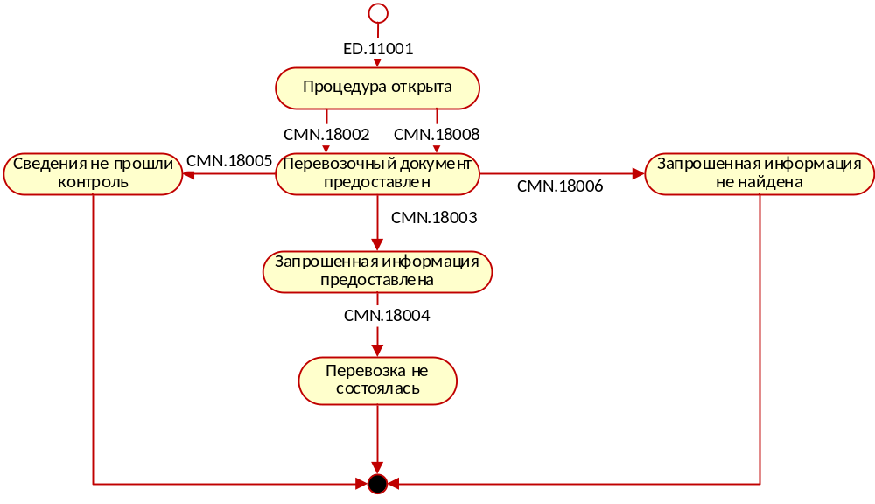
Рис. 1 Статусная модель процесса таможенного оформления временного вывоза железнодорожных транспортных средств.

Описание статусной модели
После окончания погрузки АИСЭВ с использованием информационной системы делает запрос на открытие процедуры. При открытии процедуры, ей присваивается статус «Процедура открыта».
В состояние «Перевозочный документ предоставлен» процедура переходит при направлении из АИСЭВ в Автоматизированную систему таможенных органов авторизованное сообщение CMN.18002, или из АПС «Личный кабинет» сообщения CMN.18008. В случае наличия ошибок при проверке в АИСЭВ/АПС «Личный кабинет» направляется сообщение CMN.18005, процесс переходит в состояние «Сведения не прошли контроль» .
При предоставлении запрошенной информации в АИСЭВ/АПС «Личный кабинет» из Автоматизированной системы таможенных органов направляется сообщение CMN.18003. При этом процесс переходит в состояние «Запрошенная информация предоставлена». В случае отсутствия запрошенной информации в АИСЭВ/АПС «Личный кабинет» из Автоматизированной системы таможенных органов направляется сообщение CMN.18006. При этом процесс переходит в состояние «Запрошенная информация не найдена».
При невозможности приема груза к перевозке АИСЭВ/АПС «Личный кабинет» направляет авторизованное сообщение CMN.18004. Процесс переходит в состояние «Перевозка не состоялась».

Описание порядка информационного взаимодействия

Открытие процедуры взаимодействия
До начала передачи в автоматизированную систему таможенных органов электронных документов должна быть открыта процедура взаимодействия.
Под открытием процедуры понимается процесс получения уникального идентификатора процедуры.
Открытие процедуры взаимодействия происходит по запросу от АИСЭВ или АПС «Личный кабинет».
При реализации информационного обмена между автоматизированной системой таможенных органов и АИСЭВ / АПС «Личный кабинет» во всех без исключения электронных сообщениях, передаваемых в рамках открытой процедуры взаимодействия, должен указываться уникальный идентификатор процедуры.
Уникальный идентификатор процедуры указывается в заголовке EDHeader передаваемого/принимаемого сообщения в элементе ProccessID.

Открытие процедуры
Процесс информационного взаимодействия при открытии процедуры взаимодействия проходит по следующему сценарию:
- АИСЭВ/АПС «Личный кабинет» направляет в автоматизированную систему таможенных органов сообщение ED.11001. Состав сообщения описан в Основном документе Спецификации.
- Автоматизированная система таможенных органов считывает сообщение из транспортной очереди и направляет в АИСЭВ/АПС «Личный кабинет» сообщение CMN.00002, содержащее технологический документ Result. (ResultCode = 00.00000.00).
- В случае успешного прохождения контроля сообщения автоматизированная система таможенных органов присваивает процедуре уникальный идентификатор и направляет в АИСЭВ/АПС «Личный кабинет» сообщение ED.11002. Состав сообщения описан в Основном документе Спецификации.
- В случае выявления ошибок при контроле сообщения или при открытии процедуры, автоматизированная система таможенных органов направляет в АИСЭВ/АПС «Личный кабинет» сообщение CMN.00001, содержащее технологический документ Result (ResultCode > 00.00000.00).
- В случае успешного приема сообщения ED.11002 АИСЭВ/АПС «Личный кабинет» направляет в автоматизированную систему таможенных органов технологическое сообщение CMN.00004, содержащее технологический документ Result (ResultCode = 00.00000.00).
- В случае возникновения ошибки при приеме АИСЭВ направляет в автоматизированную систему таможенных органов технологическое сообщение CMN.00001, содержащее технологический документ Result (ResultCode > 00.00000.00).
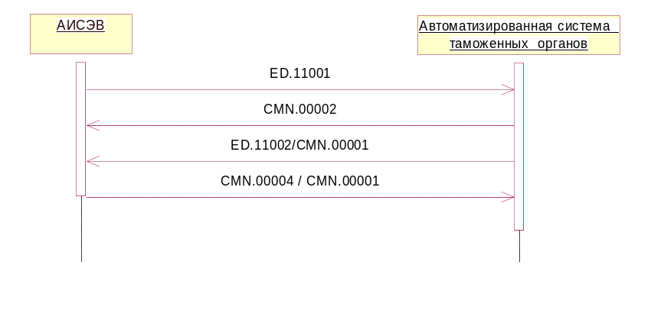
Рис. 2 Диаграмма последовательности обмена сообщениями при открытии процедуры взаимодействия.

Передача сведений из ЭДТ/ЭТД
Процесс информационного взаимодействия при передачи сведений из ЭДТ/ЭТД происходит по следующему сценарию:
- Автоматизированная система таможенных органов передает в АИСЭВ сообщение CMN.18001. Состав сообщения описан в Основном документе Спецификации.
- В случае успешного приема сообщения CMN.18001 АИСЭВ направляет в автоматизированную систему таможенных органов сообщение CMN.00004, содержащее технологический документ Result. (ResultCode = 00.00000.00).
- В случае возникновения ошибки при приеме сообщения CMN.18001 АИСЭВ направляет в автоматизированную систему таможенных органов сообщение CMN.00001, содержащее технологический документ Result (ResultCode > 00.00000.00).
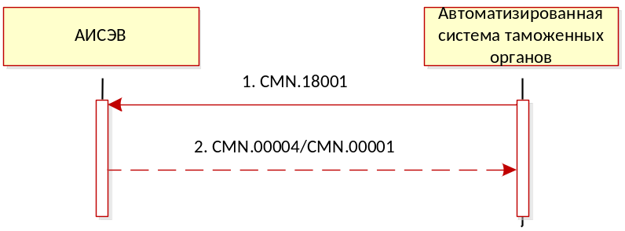
Рис. 3 Диаграмма последовательности обмена сообщениями при передаче сведений из ЭДТ/ЭТД

Подача перевозочного документа

Подача перевозочного документа из АИСЭВ
Процесс информационного взаимодействия при передаче перевозочного документа следующему сценарию:
- АИСЭВ направляет в автоматизированную систему таможенных органов сообщение CMN.18002. Состав определен в Основном документе Спецификации.
- Автоматизированная система таможенных органов считывает сообщение из транспортной очереди и направляет в АИСЭВ сообщение CMN.00002, содержащее технологический документ Result. (ResultCode = 00.00000.00).
- В случае успешной обработки сообщения, автоматизированная система таможенных органов направляет в АИСЭВ технологическое сообщение CMN.00004, содержащее технологический документ Result. (ResultCode = 00.00000.00).
- В случае возникновения ошибки автоматизированная система таможенных органов направляет в АИСЭВ сообщение CMN.00001, содержащее технологический документ Result (ResultCode> 00.00000.00).
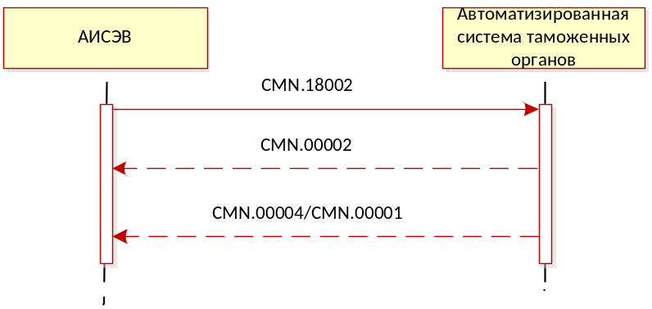
Рис. 4. Диаграмма последовательности обмена сообщениями для процесса передачи перевозочного документа из АИСЭВ

Подача перевозочного документа из АПС «Личный кабинет»
Процесс информационного взаимодействия при передаче перевозочного документа следующему сценарию:
- АПС «Личный кабинет» направляет в автоматизированную систему таможенных органов сообщение CMN.18008. Состав определен в Основном документе Спецификации.
- Автоматизированная система таможенных органов считывает сообщение из транспортной очереди и направляет в АПС «Личный кабинет» сообщение CMN.00002, содержащее технологический документ Result. (ResultCode = 00.00000.00).
- В случае успешной обработки сообщения, автоматизированная система таможенных органов направляет в АПС «Личный кабинет» технологическое сообщение CMN.00004, содержащее технологический документ Result. (ResultCode = 00.00000.00).
- В случае возникновения ошибки автоматизированная система таможенных органов направляет в АПС «Личный кабинет» сообщение CMN.00001, содержащее технологический документ Result (ResultCode> 00.00000.00).
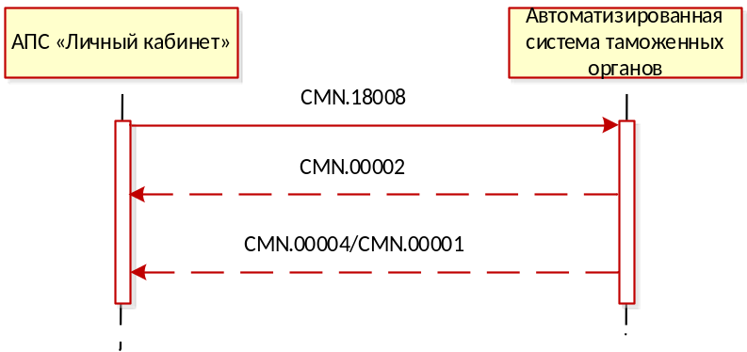
Рис. 4. Диаграмма последовательности обмена сообщениями для процесса передачи перевозочного документа из АПС «Личный кабинет»

Передача сведений из ЭДТ/ЭТД и принятого по ним решения
Процесс информационного взаимодействия при передачи сведений из ЭДТ/ЭТД и принятого решения происходит по следующему сценарию:
- Автоматизированная система таможенных органов передает в АИСЭВ/АПС «Личный кабинет» сообщение CMN.18003. Состав сообщения описан в Основном документе Спецификации.
- В случае успешного приема сообщения CMN.18003 АИСЭВ/АПС «Личный кабинет» направляет в автоматизированную систему таможенных органов сообщение CMN.00004, содержащее технологический документ Result. (ResultCode = 00.00000.00).
- В случае возникновения ошибки при приеме сообщения CMN.18003 АИСЭВ/АПС «Личный кабинет» направляет в автоматизированную систему таможенных органов сообщение CMN.00001, содержащее технологический документ Result (ResultCode > 00.00000.00).
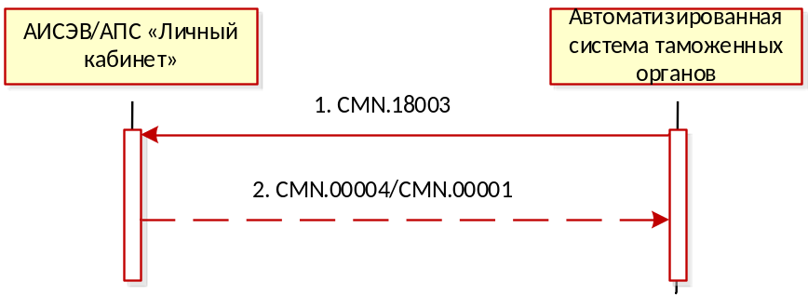
Рис. 5 Диаграмма последовательности обмена сообщениями при передаче сведений из ЭДТ/ЭТД и решения по ним

Подача уведомления о невозможности приема груза к перевозки
Процесс информационного взаимодействия при передаче уведомления о невозможности приема груза к перевозки следующему сценарию:
- АИСЭВ/АПС «Личный кабинет» направляет в автоматизированную систему таможенных органов сообщение CMN.18004. Состав определен в Основном документе Спецификации.
- Автоматизированная система таможенных органов считывает сообщение из транспортной очереди и направляет в АИСЭВ/АПС «Личный кабинет» сообщение CMN.00002, содержащее технологический документ Result. (ResultCode = 00.00000.00).
- В случае успешной обработки сообщения, автоматизированная система таможенных органов направляет в АИСЭВ/АПС «Личный кабинет» технологическое сообщение CMN.00004, содержащее технологический документ Result. (ResultCode = 00.00000.00).
- В случае возникновения ошибки автоматизированная система таможенных органов направляет в АИСЭВ/АПС «Личный кабинет» сообщение CMN.00001, содержащее технологический документ Result (ResultCode> 00.00000.00).
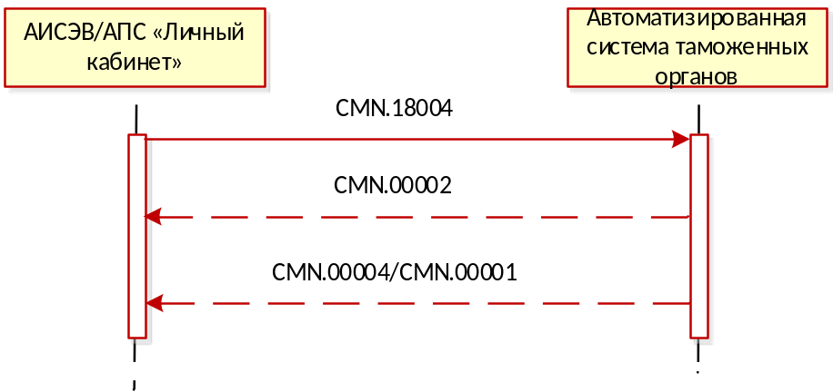
Рис. 6. Диаграмма последовательности обмена сообщениями для процесса передачи уведомления о невозможности приема груза к перевозки

Передача перечня ошибок, выявленных в процессе проведения логического контроля сведений, заявленных в электронной форме документа
Процесс информационного взаимодействия при передаче перечня ошибок, выявленных в процессе проведения логического контроля сведений, заявленных в электронной форме документа происходит по следующему сценарию:
- Автоматизированная система таможенных органов передает в АИСЭВ/АПС «Личный кабинет» сообщение CMN.18005. Состав сообщения описан в Основном документе Спецификации.
- В случае успешного приема сообщения CMN.18005 АИСЭВ/АПС «Личный кабинет» направляет в автоматизированную систему таможенных органов сообщение CMN.00004, содержащее технологический документ Result. (ResultCode = 00.00000.00).
- В случае возникновения ошибки при приеме сообщения CMN.18005 АИСЭВ/АПС «Личный кабинет» направляет в автоматизированную систему таможенных органов сообщение CMN.00001, содержащее технологический документ Result (ResultCode > 00.00000.00).
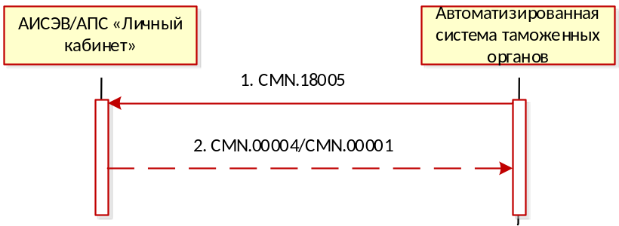
Рис. 7 Диаграмма последовательности обмена сообщениями при передаче сведений из ЭДТ/ЭТД и решения по ним

Передача уведомления об отсутствии запрошенной информации
Процесс информационного взаимодействия при передачи уведомления об отсутствии запрошенной информации, происходит по следующему сценарию:
- Автоматизированная система таможенных органов передает в АИСЭВ/АПС «Личный кабинет» сообщение CMN.18006. Состав сообщения описан в Основном документе Спецификации.
- В случае успешного приема сообщения CMN.18006 АИСЭВ/АПС «Личный кабинет» направляет в автоматизированную систему таможенных органов сообщение CMN.00004, содержащее технологический документ Result. (ResultCode = 00.00000.00).
- В случае возникновения ошибки при приеме сообщения CMN.18006 АИСЭВ/АПС «Личный кабинет» направляет в автоматизированную систему таможенных органов сообщение CMN.00001, содержащее технологический документ Result (ResultCode > 00.00000.00).
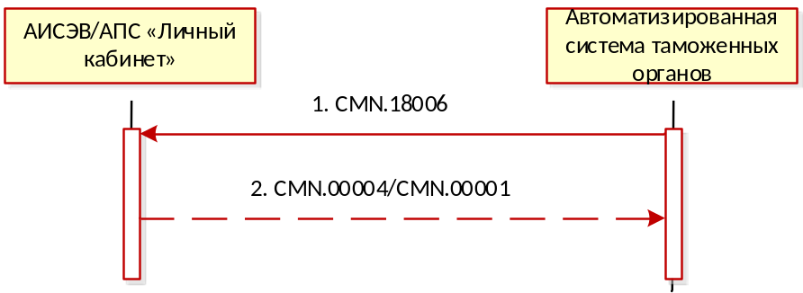
Рис. 8 Диаграмма последовательности обмена сообщениями при передаче уведомления об отсутствии запрошенной информации

Передача информации о прибытии состава в место доставки
Процесс информационного взаимодействия при передаче информации о прибытии состава в место доставки, происходит по следующему сценарию:
- Автоматизированная система таможенных органов передает в АИСЭВ сообщение CMN.18007. Состав сообщения описан в Основном документе Спецификации.
- В случае успешного приема сообщения CMN.18007 АИСЭВ направляет в автоматизированную систему таможенных органов сообщение CMN.00004, содержащее технологический документ Result. (ResultCode = 00.00000.00).
- В случае возникновения ошибки при приеме сообщения CMN.18007 АИСЭВ направляет в автоматизированную систему таможенных органов сообщение CMN.00001, содержащее технологический документ Result (ResultCode > 00.00000.00).
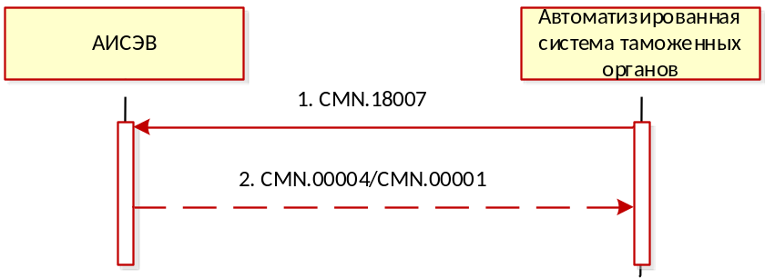
Рис. 9 Диаграмма последовательности обмена сообщениями при передаче информации о прибытии состава в место доставки

